附件2：

看房交通指引和注意事项

为了让看房家庭能更加直观、更为全面地了解和平里花园II期安居型商品房项目的相关情况，我公司将组织现场看房活动。请看房家庭认真仔细地阅读以下事项：
一、看房交通
看房家庭可选择以下任意一种形式前往项目现场看房：
（一）乘坐地铁
乘坐地铁4 号线（龙华线）至龙胜站A/D 出口即可到达和平里花园II期安居型商品房看房现场。
（二）乘坐公交（请密切留意最新公交信息）
1、龙胜地铁站： m222路、m264路、b648路、b715路、m214路等。
2、和平里花园公交总站：B692路、M264路。
为提倡绿色出行，建议乘坐上述公共交通前往看房。

二、项目位置示意图
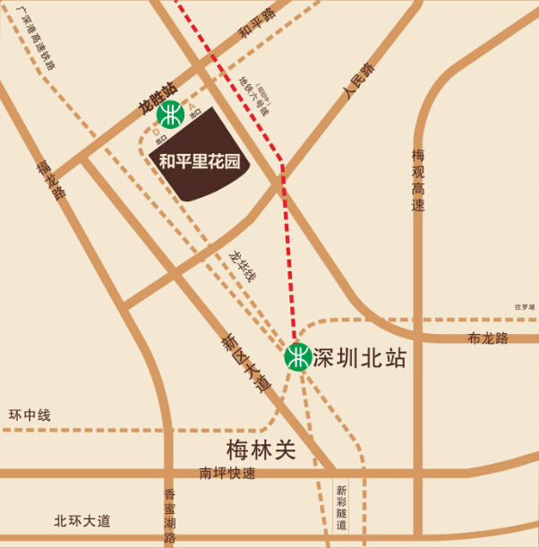

三、注意事项
（一）考虑到看房现场接待能力有限，为了营造顺畅、良好的看房环境，请每个看房家庭最多安排两人现场看房。从安全角度考虑，请看房家庭尽量不要携带老人、儿童。
（二）由于看房的人数较多，请您在看房过程中各区域自觉排队，靠右行走，避免拥挤，参观全程禁止吸烟。
（三）为了保证看房家庭人身安全，请遵循现场工作人员统一安排，全程按照现场导视及工作人员指引进行参观，看房完毕后请您立即离开看房现场，勿在售楼处、样板房、看楼通道等区域滞留等候，以免发生意外。
（四）参观样板房时请不要开启样板房内窗户及阳台门，以保证安全。由于样板房卫生间仅作展示，暂不具备使用功能，请您在售楼处使用卫生间后再行参观。

深圳市特发集团有限公司
2015年12月9日

